
Comunicato stampa

Fisco, incentivi e formazione:
ecco cosa chiedono le donne d’impresa del turismo
Si ritengono più innovative e “sostenibili”
ma pensano ancora poco alle vacanze al femminile

Roma, 8 aprile 2022 – Chiedono agevolazioni fiscali e incentivi pubblici, forti dosi di formazione da svolgere nei luoghi di lavoro, orientamento alla creazione d’impresa, apertura al credito. E sono convinte di avere doti specifiche che possono contribuire a migliorare il settore turistico: attitudine alla cura della qualità (64,7%), sostenibilità e responsabilità sociale (40,4%), innovazione (38,4%). Con la bella stagione che si avvicina e le restrizioni della pandemia che si allentano, le imprese femminili del mondo dell’ospitalità, secondo una indagine campionaria di Sicamera e Isnart, mostrano la loro forza ma anche la loro fragilità. A partire da quella emersa nel 2021, legata all’emergenza: il 5% delle imprese femminili del turismo non ha mai aperto, anche per i vincoli derivanti dalla necessità di far fronte ad esigenze di organizzazione familiare, la metà stima una netta perdita a chiusura 2021 e solo il 26% dichiara di poter raggiungere un pareggio di bilancio.
Sebbene abbiano pagato di più degli uomini gli effetti negativi della pandemia, sono convinte di poter far bene il proprio lavoro, anche perché più capaci di leggere le nicchie di mercato cogliendone esigenze e dinamiche emergenti (53,8%).
E’ curioso allora scoprire, dalle risposte fornite, che in realtà è ancora modesto il numero di imprese turistiche guidate da donne (il 13%) in cui sono presenti, al momento, iniziative di marketing espressamente rivolte al mercato femminile. Nella maggioranza dei casi (25,9%), infatti, soluzioni specifiche per le “turiste” sono ancora nei desiderata e quindi collocate nel futuro. Tra le imprese femminili che pensano alle donne in vacanza, le attenzioni sono rivolte prioritariamente alla cura di servizi per quante viaggiano da sole o con figli. A questi, si aggiungono informazioni in materia di sicurezza e sui comportamenti da adottare nelle diverse tipologie di viaggio e nelle diverse località, accompagnate dall’indicazione di numeri e soggetti da contattare in caso di emergenza. Un certo numero di imprese però prevede anche un sistema di scontistica dedicato.
Eppure il turismo al femminile è una realtà che si sta affermando pienamente nel nostro Paese. La scorsa estate, il 47% dei turisti era donna, nel 40% dei casi tra i 25 e i 40 anni (Generazione Y), nel 30% tra i 40 e 60 (Generazione X) e nel 15% over 60. A queste presenze si aggiunge un 11% di giovanissime nate dopo il 1995 (Generazione Z). Si tratta in media di viaggiatrici con un grado di istruzione medio alto (il 31% è laureata), una occupazione stabile (il 65%) ed una situazione economica intermedia. Il turismo femminile ha sue peculiarità: è esigente (cerca un giusto rapporto qualità/prezzo), è a caccia di adeguati livelli di confort ed accessibilità, di attrazioni culturali (la disponibilità di bellezze storico artistiche è la principale motivazione di vacanza), della possibilità di conoscere da vicino stili di vita e tradizioni locali e di buoni servizi di intrattenimento. Le donne che viaggiano da sole hanno una crescente tendenza al gusto dell’avventura e una preferenza verso la vacanza in montagna rispetto al mare, amano fare escursioni e gite e praticare attività sportive.
Un turismo particolare, quindi, che andrebbe seguito e valorizzato prima di tutto da chi di donne se ne intende: le donne.

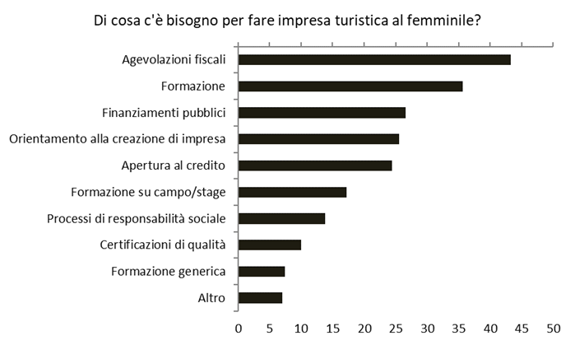

Fonte: Indagine campionaria Sicamera-Isnart, 2021

Il turismo delle donne
